Bac S Liban 2010 EXERCICE III : LES ONDES SONORES (4 points)
http://labolycee.org

Membre d’un groupe de rock et très intéressé par la nature et la propagation du son, Julien réalise les observations suivantes :
- Observation 1 : Aucun signal sonore ne nous parvient du Soleil alors qu’il s’y déroule en permanence de gigantesques explosions.
- Observation 2 : Une bougie est placée devant un haut-parleur qui émet un son très grave. On constate que la flamme se rapproche et s’éloigne alternativement de la membrane du haut-parleur mais qu’elle n’oscille pas dans la direction perpendiculaire.

1. Préliminaires.

1.1. Définir de la manière la plus complète possible une onde mécanique progressive.

1.2. Compléter les cases blanches du tableau de l’annexe à rendre avec la copie avec les expressions suivantes :

Onde sonore, onde le long d’une corde, onde lors de la compression-dilatation d’un ressort, onde à la surface de l’eau

2. Célérité de l’onde sonore : première méthode.

Trois microphones M₁, M₂ et M₃ sont alignés de telle manière que les distances M₁M₂ et M₂M₃ valent respectivement 2,00 m et 3,00 m. Les signaux électriques correspondant aux sons reçus par les microphones sont enregistrés grâce à un ordinateur. Julien donne un coup de cymbale devant le premier micro M₁ puis lance immédiatement l’enregistrement. La température de la pièce est de 18°C.

Les courbes obtenues sont représentées ci-après.
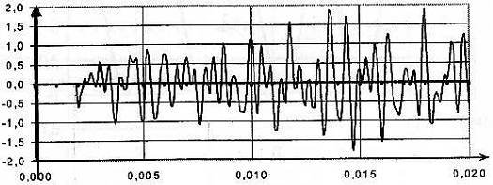
Tension U (V)

Microphone M₁

t (s)

Tension U (V)
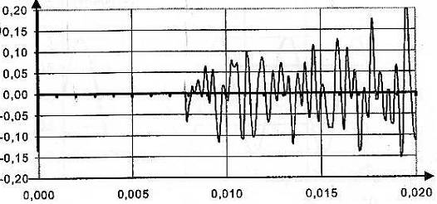

Microphone M₂

t (s)

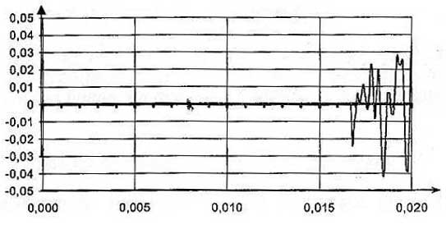
Tension U (V)
Microphone M₃
t (s)

2.1. Comment peut-on déterminer la célérité de l’onde sonore à l’aide des courbes obtenues ?

2.2. Effectuer le calcul de la célérité de l’onde sonore pour la distance M₁M₂ puis pour la distance M₂M₃.

2.3. Les résultats obtenus sont-ils cohérents ?

3. Célérité de l’onde : deuxième méthode.

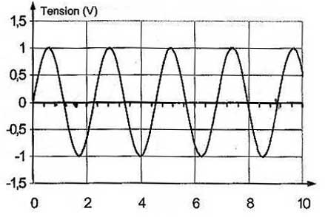
Julien dispose maintenant les deux microphones M₁ et M₂ à la même distance d d’un diapason. Il obtient les courbes représentées ci-dessous. On remarque que les signaux sont en phase.

Microphone M₁

t (ms)

Microphone M₂
t (ms)
3.1. Déterminer la période puis la fréquence du son émis par le diapason.

Julien éloigne le microphone M₂ peu à peu jusqu’à ce que les courbes soient de nouveau en phase. Il réitère l’opération jusqu’à compter cinq positions pour lesquelles les courbes sont à nouveau en phase. La distance D entre les deux microphones est alors égale à 3,86 m.

3.2. Pourquoi compte-t-on plusieurs retours de phase plutôt qu’un seul ?

3.3. Définir la longueur d’onde. Déduire sa valeur numérique de l’expérience précédente.

3.4. Calculer alors la célérité de l’onde.

3.5. D’après les résultats expérimentaux obtenus aux questions 3.4. et 2.2, le milieu de propagation des ondes sonores est-il dispersif ?

4. Autre propriété des ondes sonores.

Lors d’un concert donné par Julien dans une salle, des amis arrivés un peu retard s’étonnent d’entendre de la musique alors qu’ils sont encore dans le hall et donc séparés de la scène par un mur très bien isolé phoniquement. Ils remarquent cependant que la porte, d’une largeur de 1,00 m, est ouverte. La situation est représentée sur le schéma ci-dessous.
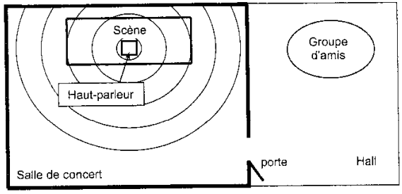

4.1. Quel phénomène physique permet d’expliquer l’observation faite par les amis de Julien ?

4.2. Les amis de Julien ont-ils entendu préférentiellement dans le hall des sons graves (f = 100 Hz) ou des sons très aigus (f = 10000 Hz) ? Justifier la réponse en calculant les longueurs d’onde correspondantes.
ANNEXE À RENDRE AVEC LA COPIE : LES ONDES SONORES (4 points)
Questions 1.2 et 1.3 :
 | Ondes  à une dimension | Ondes  à deux dimensions | Ondes  à trois dimensions
Ondes
longitudinales
Ondes
transversales

